Plataformas IoT en la Nube: Monitor de Aula Conectado con Blynk

Jackson Romero y Sara Santos
Tecnología en Desarrollo de Sistemas Informáticos, Unidades Tecnológicas de Santander
B192, Internet de las Cosas (IoT)
Eliecer Montero Ojeda
30 de octubre del 2026

1. Introducción 3
2. Objetivos 3
2.1 Objetivo General 3
2.2 Objetivos Específicos 3
3. Materiales y Entorno de Trabajo 4
3.1 Hardware 4
3.2 Software 4
3.3 Conexiones del Circuito 4
4. Desarrollo de la Práctica 5
4.1 Arquitectura de la Solución 5
4.2 Elección de la Plataforma 6
4.3 Configuración de la Plataforma en Blynk 6
4.4 Adaptación del Código del ESP32 7
4.5 Construcción del Dashboard 10
4.6 Pruebas de Integración y Bidireccionalidad 12
4.7 Seguridad de Credenciales y Repositorio 14
5. Preguntas de Reflexión 14
6. Conclusiones 15
7. Referencias 16
Anexos 16
Anexo A. Código fuente completo 16
Anexo B. Archivo config.example.h 24
Anexo D. Video de Demostración 24

Introducción
En la Semana 10 el proyecto integrador de monitoreo inteligente de aula logró que un ESP32 publicara las lecturas de temperatura, humedad, y luminosidad en el bróker público broker.hivemq.com mediante el protocolo MQTT. Aquellos datos solo podían observarse desde el Monitor Serial o desde MQTT Explorer, sin autentificación, sin almacenamiento y sin forma de actuar de manera remota sobre el sistema.
La situación problema de esta semana planea que la coordinación académica necesita consultar las variables ambientales del aula desde un teléfono móvil. Para resolverla, el sistema da un salto: El ESP32 se conecta de forma automatizada a un bróker en la nube (Blynk), los datos se guardan y se visualizan en un dashboard web y móvil, y desde ese mismo dashboard se controlan dos actuadores (un LED rojo y un buzzer).
Este informe documenta el desarrollo de la actividad práctica “Monitor de Aula Conectado”: La configuración de la plataforma, la adaptación del código de la Semana 10, la construcción del dashboard, las pruebas de integración y la documentación del proyecto.

Objetivos

Objetivo General
Implementar una plataforma cloud (Blynk) para la recepción, visualización y control de datos IoT del proyecto integrador de monitoreo de aula.

Objetivos Específicos
- Configurar una cuenta, un template y un dispositivo en Blynk.
- Adaptar el código MQTT de la Semana 10 para autenticarse contra el bróker de Blynk.
- Crear un dashboard funcional con widgets para temperatura, humedad, luminosidad y control del LED rojo y del buzzer.
- Verificar la recepción de datos en tiempo real y el envío de comando desde el dashboard hacia el ESP32.

Materiales y Entorno de Trabajo

Hardware
- ESP32 (placa de desarrollo) y protoboard.
- Sensor DHT11 de temperatura y humedad.
- Fotorresistencia (LDR) con resistencia de 10 kΩ en divisor de voltaje.
- Cuatro LEDS (rojo, verde, amarillo y blanco) con resistencias de 220 Ω a 330 Ω.
- Buzzer activo.
- Jumpers y cable USB.

Software
- Arduino IDE 2.3.10, con placa ESP32 Dev Module.
- Librerías PubSubClient (Nick O’Leary), DHT sensor libray y Adafruid Unified Sensor.
- Blynk.Console (versión web) y aplicación móvil Blynk IoT.
- GitHub para el repositorio del proyecto.

Conexiones del Circuito
El montaje es el mismo de la Semana 10. La Tabla 1 resume los pines utilizados.
Tabla 1.0 Conexiones del ESP32
Componente | Pin del ESP32 | Observación
DHT11 (señal) | GPIO 4 | Alimentado a 3V3
LDR (Divisor de voltaje) | GPIO 34 | Entrada analógica (ADC)
LED amarillo | GPIO 5 | Con resistencia en serie
LED rojo | GPIO 18 | Con resistencia en serie
LED verde | GPIO 19 | Con resistencia en serie
LED blanco | GPIO 22 | Con resistencia en serie
Buzzer | GPIO 23 | Positivo al GPIO, negativo a GND
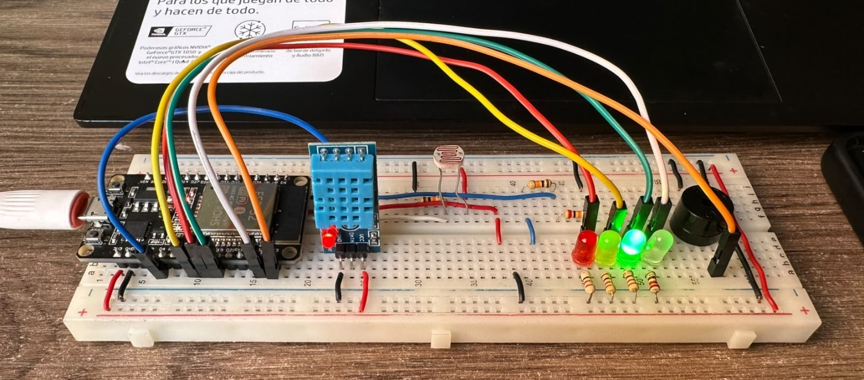
Figura 1. Fotografía del Montaje Físico del Circuito

Desarrollo de la Práctica

Arquitectura de la Solución
El flujo de datos del sistema es el siguiente; el DHT11 y el LDR entregan sus lecturas al ESP32; el ESP32 las publica por MQTT en el bróker de Blynk; el bróker las almacena y las muestra en el dashboard web y móvil. En sentido contrario, los interruptores del dashboard envían comando al bróker y este los entrega al ESP32, que los ejecuta sobre el LED rojo y el buzzer.
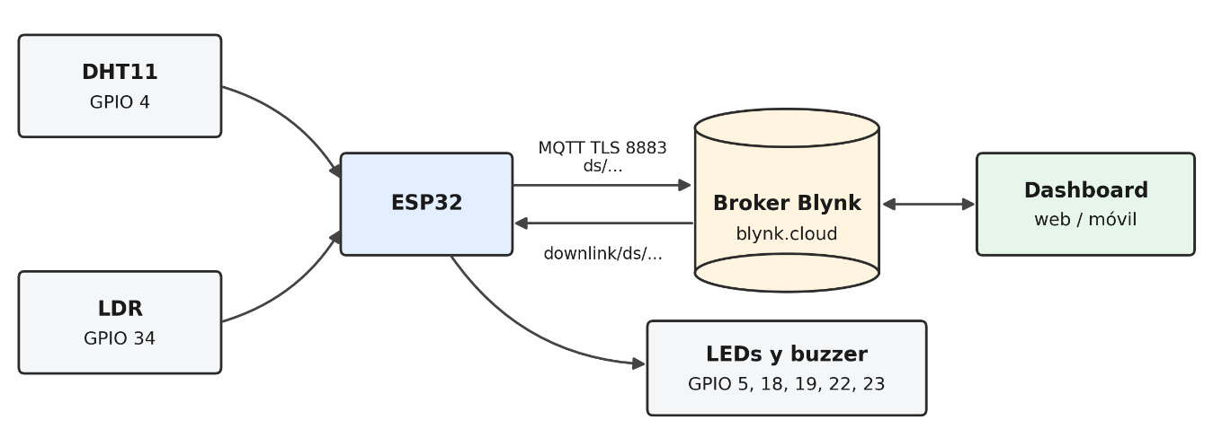
Figura 2. Arquitectura de Integración Cloud del Proyecto

Elección de la Plataforma
El equipo eligió Blynk entre las dos opciones de la guía (Adafruit IO y Blynk), por tres razones: Es la plataforma explicada en clase, ofrece una aplicación móvil nativa que se configura rápidamente y permite el control bidireccional mediante interruptores sin construir la interfaz desde cero. Esto último encaja con la necesidad de la coordinación académica de consultar el aula desde el teléfono.

Configuración de la Plataforma en Blynk
- Cuenta y template: Se creó una cuenta en blynk.cloud (región NY3) y un template llamado “Monitor Aula”, con hardware ESP32 y conexión WiFi.
- Flujo de datos (datastreams): Dentro del template se crearon cinco flujos de datos de tipo pin virtual, que se describen en la Tabla 2.
Tabla 2 Flujos de Datos del Template Monitor Aula
Nombre | Pin | Tipo | Rango | Dirección
temperatura | V0 | Double | 0 a 50 | ESP32 hacia Blynk
humedad | V1 | Double | 0 a 100 | ESP32 hacia Blynk
luminosidad | V2 | Double | 0 a 4095 | ESP32 hacia Blynk
led_rojo | V3 | Integer | 0 a 1 | Blynk hacia ESP32
buzzer | V4 | Integer | 0 a 1 | Blynk hacia ESP32

Se observó que Blynk no permite el guio en el nombre de un flujo de datos, por lo que el flujo del LED se nombró led_rojo en lugar de led-rojo como aparece en la guía. Este nombre es importante: La API MQTT de Blynk construye los tópicos con el nombre del flujo de datos, de modo que debe coincidir exactamente con el usado en el código.
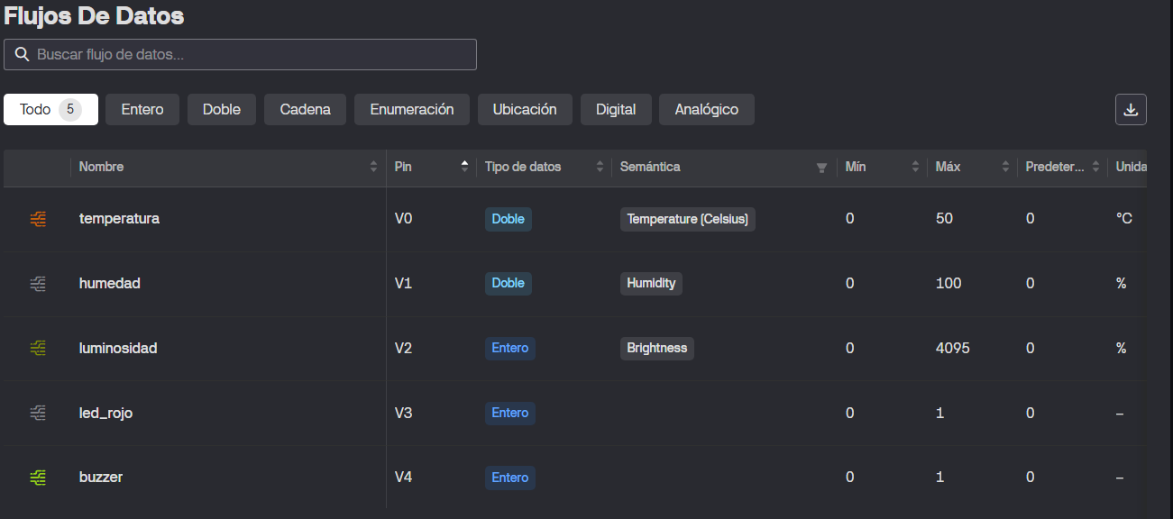
- Dispositivo y credencial: A partir del template se creó el dispositivo ESP32-Aula, cuyo Auth Token es la credencial que autentica al ESP32 ante la plataforma. El token se guardó únicamente en un archivo local de configuración (ver sección 4.7).
Figura 3. Template y Flujos de Datos Configurados en Blynk.Console

Adaptación del Código del ESP32
El código parte del programa de la Semana 10 (lectura del DHT11 y el LDR, temporizadores con millis(), histéresis y reconexión WiFi). Se modificó únicamente la parte de comunicación y se añadió la recepción de comandos. La Tabla 3 compara ambas versiones.

Tabla 3. Comparación entre la Semana 10 y Semana 12
Aspecto | Semana 10 | Semana 12
Broker | broker.hivemq.com (público) | blynk.cloud (con cuenta)
Puerto | 1883, sin cifrado | 8883, con TLS
Autenticación | Ninguna | Usuario device y Auth Token como contraseña
Tópicos de publicación | aula/uts/grupo…/temperatura | ds/temperatura,ds/humedad,ds/luminosidad
Tópicos de comandos | No existían | downlink/ds/led_rojo y downlink/ds/buzzer
Visualización | Monitor Serial y MQTT Explorer | Dashboard web y móvil
Persistencia | Ninguna | Histórico en el dashboard
Control remoto | No implementado | Interruptores desde el celular

- Parámetros de conexión: El ESP32 se conecta al servidor blynk.cloud por el puerto 8883 usando WiFiClientSecure. El identificador del cliente se genera a partir de la dirección MAC, el usuario es el valor fijo device, la contraseña es el Auth Token y el tiempo de keep-alive es de 30 segundos. La conexión se intenta de forma no bloqueante cada 5 segundos desde el loop(), de modo que los LEDS y el buzzer siguen funcionando aunque no haya conexión. Para la práctica se uso setInsecure(), que cifra el tráfico pero no valida el certificado del servidor.
- Publicación de datos: Cada 15 segundos el ESP32 publica la temperatura en ds/temperatura, la humedad en ds/humedad y la luminosidad en ds/luminosidad. El intervalo se eligió para cuidar el límite mensual de mensajes del plan gratuito (100.000 mensajes por mes en la cuenta utilizada).
- Recepción de comandos: Al conectarse, el ESP32 se suscribe a downlink/ds/led_rojo y downlink/ds/buzzer, y publica en get/ds para solicitar el último valor guardado de ambos interruptores. Cuando llega un mensaje, la función de callback lo interpreta (1 es encendido 0 es apagado) y actualiza una variable de estado:
void callback(char* topic, byte* payload, unsigned int length) {
String msg;
for (unsigned int i = 0; i < length; i++) msg += (char)payload[i];
msg.trim();
bool encendido = (msg.toFloat() > 0);

if (strcmp(topic, topic_dl_led) == 0) {
remotoLedRojo = encendido; Serial.println(encendido ? "[CMD] LED rojo -> ON" : "[CMD] LED rojo -> OFF");
}
}
- Combinación entre lógica local y control remoto: La lógica de la Semana 10 se conservó. El LED rojo se enciende cuando la histéresis de temperatura lo pide o cuando el interruptor del dashboard está activado; el buzzer funciona igual, sumando su alarma local al interruptor. Esta decisión evita que la lógica local sobrescriba el comando remoto en cada ciclo del programa.
- Ajuste del umbral: Debido al calor del ambiente del lugar de pruebas 8cerca de 27,9°C), el umbral de temperatura se subió de 28°C a 30°C. Con este valor, el LED rojo y el buzzer no se activan por sí solos durante la demostración, y se puede comprobar que su activación proviene del dashboard. La Tabla 4 resume la lógica final.
Tabla 4. Lógica de los Actuadores
Actuador | Se activa | Se desactiva
LED rojo | Temperatura mayor a 30°C, o interruptor ON | Temperatura de 26°C o menos e interruptor OFF
Buzzer continuo | Temperatura mayor a 30°C, humedad menos a 40%, o interruptor ON | Ninguna de las condiciones anteriores
Buzzer intermitente | Temperatura mayor a 32°C (pitido cada 200ms) | Temperatura de 32°C o menos

Construcción del Dashboard
Se construyó el panel web en Blynk.Console y luego el panel de la aplicación móvil con los mismos cinco widgets. La Tabla 5 relaciona cada requisito de la guía con el widget utilizado.
Tabla 5. Widgets del Dashboard
Requisito | Widget | Flujos de datos | Configuración
Histórico de temperatura | Chart (gráfico de línea) | temperatura | Rangos de tiempo disponibles en el plan
Valor actual de la humedad | Gauge | humedad | Rangos de 0 a 100
Indicador de luminosidad | Label con color por valor | luminosidad | Rojo de 0 a 999 (oscuro) y verde de 1000 a 4095 (hay luz)
Control del LED rojo | Switch | led_rojo | ON es 1 y OFF es 0
Control del buzzer | Switch | buzzer | ON es 1 y OFF es

El umbral de 1000 del indicador de luminosidad coincide con el que usa el código para encender el LED blanco.
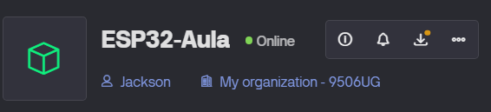
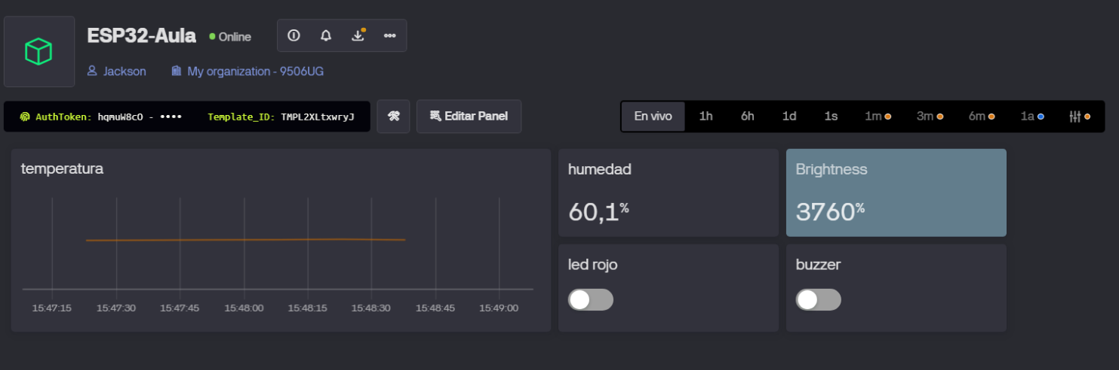
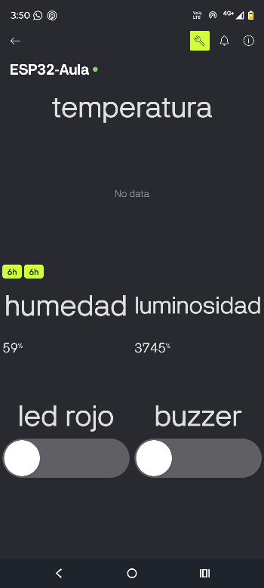
Figura 4. Dispositivo ESP32-Aula Conectado al Blynk
Figura 5. Dashboard Web con Datos en Tiempo Real
Figura 6. Dashboard en la Aplicación Móvil de Blynk

Pruebas de Integración y Bidireccionalidad
- Prueba de publicación: Con el ESP32 encendido, el Monitor Serial mostró el mensaje [MQTT] Conectado a blynk.cloud… Ok y, cada15 segundos, el bloque --- Datos publicados --- con los valores enviados. En el dashboard, el gráfico de temperatura y el medido de humedad se actualizaron en tiempo real. Las lecturas típicas durante la prueba fueron temperatura de 27,9°C, humead de 70,7% y luminosidad cercana a 2900.
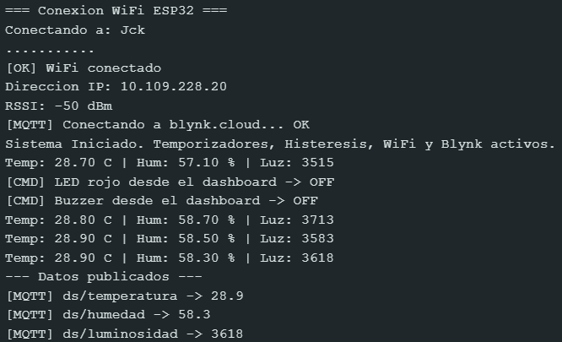
Figura 7. Monitor Serial Durante la Publicación de Datos
- Prueba de control remoto: Desde el dashboard del celular se activó el interruptor del LED rojo y luego el del buzzer. El Monitor Serial mostró los mensajes [CMD] LED rojo desde el dashboard -> ON y [CMD] Buzzer desde el dashboard -> ON, el LED físico se encendió y el buzzer sonó. Al desactivar los interruptores, ambos actuadores se apagaron. Como la temperatura (27,9°C) estaba por debajo del umbral de 30°C, la activación se debió únicamente al comando remoto.
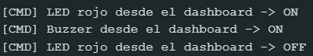
Figura 8. Mensajes y LED Rojo
- Prueba de resiliencia: Se desconectó el ESP32 de la red WiFi y se volvió a conectar. El Monitor Serial reportó [ALERTA] Conexión WiFi perdida. Intentando reconectar… y, al recuperarse la red, el ESP32 restableció la sesión MQTT, se volvió a suscribir a los tópicos de comandos y pidió el último estado de los interruptores. El dispositivo volvió a aparecer como Online y los datos continuaron llegando al dashboard.
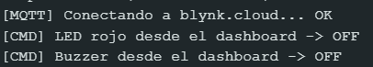
Figura 9. Reconexión del ESP32 Tras Perder la Red WiFi
Tabla 6. Resumen de Pruebas
Prueba | Procedimiento | Resultado esperado | Resultado observado
Publicación | Encender el ESP32 y observar el dashboard | Los datos aparecen en tiempo real | Cumplido: Los tres sensores se actualizan cada 15 s.
Control del LED rojo | Activar el interruptor desde el celular | El LED físico se enciende | Cumplido: LED encendido y mensaje [CMD] en el Serial
Control del buzzer | Activar el interruptor desde el celular | El buzzer suena | Cumplido: Buzzer activo y mensaje [CMD] en el Serial
Resiliencia | Apagar y volver a encender la red WiFi | El ESP32 se reconecta solo | Cumplido: Sesión MQTT restablecida y dispositivo Online

Seguridad de Credenciales y Repositorio
Para proteger las credenciales, el SSID, la contraseña del WiFi y el Auth Token se guardaron en un archivo config.h que está incluido en el .gitignore y no se sube a GitHub. En el repositorio solo se versiona config.example.h, con valores de ejemplo. El repositorio contiene el código fuente, el README con el diagrama de arquitectura y las instrucciones para replicar el proyecto, las capturas del dashboard y el enlace al vídeo de demostración.

Preguntas de Reflexión
¿Que ventajas observaron en la latencia de respuesta al usar un bróker cloud dedicado frente al bróker público de la Semana 10?
En la Semana 10 los mensajes viajaban por un bróker público compartido con otros grupos, sin garantías de servicio. Con Blynk, la respuesta al accionar un interruptor del dashboard fue prácticamente inmediata en las pruebas realizadas. Además del tiempo de respuesta, el broker dedicado aportó ventajas que el público no ofrece: autenticación, almacenamiento del histórico, conexión cifrada y la posibilidad de recuperar el último estado de los interruptores al reconectarse.
¿Cómo manejarían la situación si el plan gratuito de Adafruit IO limita la retención a 30 días y necesitan históricos anuales?
Habría cuatro caminos. El primero es agregar un cliente suscriptor al bróker que guarde cada lectura en una base de datos propia, como MySQL o InfluxDB, sin depender del plazo de la plataforma. El segundo es exportar periódicamente el histórico en archivos CSV antes de que se borre. El tercero es reducir el volumen almacenado guardando promedios por hora en lugar de cada lectura. El cuarto es contratar un plan de pago con mayor retención. Para un proyecto final, lo más sostenible es la base de datos propia.

Conclusiones
- Se logró conectar el ESP32 de forma autenticada y cifrada al bróker de Blynk, y visualizar temperatura, humedad y luminosidad en tiempo real en un dashboard web y móvil.
- El control remoto del LED rojo y del buzzer desde el celular funcionó correctamente y quedó comprobado por los mensajes del Monitor Serial y por la respuesta de los actuadores.
- La integración cloud transformó el prototipo de laboratorio de la Semana 10 en un sistema accesible desde cualquier lugar, con histórico, autenticación y control bidireccional, lo que cumple el objetivo del proyecto integrador.
- Durante la práctica se identificó que Blynk usa el nombre de flujo de datos en los tópicos MQTT y que no admite guiones en dicho nombre, lo que obligó a usar led_rojo.
- Las limitaciones encontradas fueron el tope mensual de mensajes y la retención limitada del plan gratuito, y el uso TLS sin validación de certificado.
- Como trabajo siguiente, la Semana 13 incorporara visualización histórica y automatización con IFTTT para enviar alertas automáticas cuando la temperatura supere un umbral.

Referencias
- Blynk. (2024). Blynk MQTT API Documentation. https://docs.blynk.io/en/blynk.cloudmqtt-api/device-mqtt-api
- O'Leary, N. (2024). PubSubClient Library. https://github.com/knolleary/pubsubclient
- HiveMQ. (2024). MQTT Essentials. https://www.hivemq.com/mqtt-essentials/
- Al-Fuqaha, A., et al. (2015). Internet of Things: A survey on enabling technologies, protocols, and applications. IEEE Communications Surveys & Tutorials, 17(4), 23472376.
- Unidades Tecnológicas de Santander. (2026). Presentación Semana 12: Plataformas IoT en la Nube, Blynk y Adafruit IO. Asignatura Internet de las Cosas.
- Unidades Tecnológicas de Santander. (2026). Actividad práctica semanal S12: Monitor de Aula Conectado.

Anexos

Anexo A. Código fuente completo
/*
* SEMANA 12 - Monitor de Aula Conectado (Blynk)
* Proyecto Integrador: Monitoreo Inteligente de Aula
*
* Base: codigo de la Semana 10 (WiFi + millis + histeresis + MQTT).
* Nuevo: broker cloud autenticado (blynk.cloud) y control remoto
* del LED rojo y del buzzer desde el dashboard.
*
* Librerias: PubSubClient (Nick O'Leary), DHT sensor library (Adafruit)
* + Adafruit Unified Sensor.
* Credenciales: se leen de config.h (NO se sube a GitHub).
*
* Datastreams en Blynk (el nombre debe coincidir EXACTO):
* temperatura (Double) -> ESP32 publica
* humedad (Double) -> ESP32 publica
* luminosidad (Integer) -> ESP32 publica
* led_rojo (Integer 0/1) -> dashboard controla
* buzzer (Integer 0/1) -> dashboard controla
*/

#include <WiFi.h>
#include <WiFiClientSecure.h>
#include <PubSubClient.h>
#include "DHT.h"
#include "config.h"

// ==========================================
// 1. CONFIGURACION
// ==========================================
const char* ssid = WIFI_SSID;
const char* password = WIFI_PASSWORD;

const char* mqtt_server = "blynk.cloud";

#if BLYNK_USAR_TLS
const int mqtt_port = 8883; // MQTT sobre TLS
WiFiClientSecure espClient;
#else
const int mqtt_port = 1883; // sin cifrado (solo pruebas)
WiFiClient espClient;
#endif

// Topicos de Blynk (usan el NOMBRE del datastream)
const char* topic_temp = "ds/temperatura";
const char* topic_hum = "ds/humedad";
const char* topic_luz = "ds/luminosidad";
const char* topic_dl_led = "downlink/ds/led_rojo"; // comandos desde el dashboard
const char* topic_dl_buzzer = "downlink/ds/buzzer"; // comandos desde el dashboard
const char* topic_get = "get/ds"; // pedir ultimo valor guardado

// ==========================================
// 2. PINES
// ==========================================
#define DHTPIN 4
#define DHTTYPE DHT11
#define LDR_PIN 34
#define LED_AMARILLO 5
#define LED_ROJO 18
#define LED_VERDE 19
#define LED_BLANCO 22
#define BUZZER_PIN 23

DHT dht(DHTPIN, DHTTYPE);
PubSubClient client(espClient);
String clientId;

// ==========================================
// 3. VARIABLES DE TIEMPO (millis)
// ==========================================
unsigned long tiempoAnteriorDHT = 0;
unsigned long tiempoAnteriorAmarillo = 0;
unsigned long tiempoAnteriorBuzzer = 0;
unsigned long tiempoAnteriorWiFi = 0;
unsigned long tiempoAnteriorMQTT = 0;
unsigned long ultimoEnvio = 0;
const unsigned long INTERVALO_ENVIO = INTERVALO_ENVIO_MS;

bool estadoAmarillo = LOW;
bool estadoBuzzer = LOW;
bool ventilacionActiva = false;
bool datosValidos = false; // true cuando ya hubo una lectura correcta del DHT11

// Ordenes recibidas desde el dashboard (interruptores)
bool remotoLedRojo = false;
bool remotoBuzzer = false;

float humedad = 0.0;
float temperatura = 0.0;
int valorLuminosidad = 0;

// ==========================================
// 4. WIFI
// ==========================================
void conectarWiFi() {
Serial.println("\n=== Conexion WiFi ESP32 ===");
Serial.print("Conectando a: ");
Serial.println(ssid);

WiFi.begin(ssid, password);

unsigned long inicio = millis();
while (WiFi.status() != WL_CONNECTED && (millis() - inicio) < 20000) {
delay(500);
Serial.print(".");
}

if (WiFi.status() == WL_CONNECTED) {
Serial.println("\n[OK] WiFi conectado");
Serial.print("Direccion IP: ");
Serial.println(WiFi.localIP());
Serial.print("RSSI: ");
Serial.print(WiFi.RSSI());
Serial.println(" dBm");
} else {
Serial.println("\n[ERROR] No se pudo conectar");
Serial.print("Estado: ");
Serial.println(WiFi.status());
}
}

// ==========================================
// 5. MQTT (BLYNK)
// ==========================================

// Callback: se ejecuta cuando llega un comando desde el dashboard
void callback(char* topic, byte* payload, unsigned int length) {
String msg;
for (unsigned int i = 0; i < length; i++) {
msg += (char)payload[i];
}
msg.trim();
bool encendido = (msg.toFloat() > 0);

if (strcmp(topic, topic_dl_led) == 0) {
remotoLedRojo = encendido;
Serial.print("[CMD] LED rojo desde el dashboard -> ");
Serial.println(encendido ? "ON" : "OFF");
} else if (strcmp(topic, topic_dl_buzzer) == 0) {
remotoBuzzer = encendido;
Serial.print("[CMD] Buzzer desde el dashboard -> ");
Serial.println(encendido ? "ON" : "OFF");
}
}

// Intento unico (no bloqueante). Se llama cada 5 s desde loop().
void reconectarMQTT() {
Serial.print("[MQTT] Conectando a ");
Serial.print(mqtt_server);
Serial.print("... ");

// Blynk: usuario fijo "device" y contrasena = Auth Token
if (client.connect(clientId.c_str(), "device", BLYNK_AUTH_TOKEN)) {
Serial.println("OK");
client.subscribe(topic_dl_led);
client.subscribe(topic_dl_buzzer);
// Pedir a Blynk el ultimo estado conocido de los interruptores
client.publish(topic_get, "led_rojo,buzzer");
} else {
Serial.print("Fallo, rc=");
Serial.println(client.state());
}
}

void publicarDatos() {
char buf[16];

dtostrf(temperatura, 1, 1, buf);
client.publish(topic_temp, buf);

dtostrf(humedad, 1, 1, buf);
client.publish(topic_hum, buf);

snprintf(buf, sizeof(buf), "%d", valorLuminosidad);
client.publish(topic_luz, buf);

Serial.println("--- Datos publicados ---");
Serial.print("[MQTT] "); Serial.print(topic_temp); Serial.print(" -> "); Serial.println(temperatura, 1);
Serial.print("[MQTT] "); Serial.print(topic_hum); Serial.print(" -> "); Serial.println(humedad, 1);
Serial.print("[MQTT] "); Serial.print(topic_luz); Serial.print(" -> "); Serial.println(valorLuminosidad);
}

// ==========================================
// 6. SETUP
// ==========================================
void setup() {
Serial.begin(115200);
delay(1000);

clientId = "ESP32_AulaUTS_" + String((uint32_t)ESP.getEfuseMac(), HEX);

conectarWiFi();

#if BLYNK_USAR_TLS
espClient.setInsecure(); // TLS sin validar certificado (suficiente para la practica)
#endif

client.setServer(mqtt_server, mqtt_port);
client.setCallback(callback);
client.setKeepAlive(30);

dht.begin();

pinMode(LED_ROJO, OUTPUT);
pinMode(LED_VERDE, OUTPUT);
pinMode(LED_AMARILLO, OUTPUT);
pinMode(LED_BLANCO, OUTPUT);
pinMode(BUZZER_PIN, OUTPUT);

digitalWrite(LED_ROJO, LOW);
digitalWrite(LED_VERDE, LOW);
digitalWrite(LED_AMARILLO, LOW);
digitalWrite(LED_BLANCO, LOW);
digitalWrite(BUZZER_PIN, LOW);

if (WiFi.status() == WL_CONNECTED) {
reconectarMQTT();
}

Serial.println("Sistema Iniciado. Temporizadores, Histeresis, WiFi y Blynk activos.");
}

// ==========================================
// 7. LOOP
// ==========================================
void loop() {
unsigned long tiempoActual = millis();

// --- Reconexion WiFi cada 10 s ---
if ((WiFi.status() != WL_CONNECTED) && (tiempoActual - tiempoAnteriorWiFi >= 10000)) {
Serial.println("\n[ALERTA] Conexion WiFi perdida. Intentando reconectar...");
WiFi.disconnect();
WiFi.reconnect();
tiempoAnteriorWiFi = tiempoActual;
}

// --- Mantener sesion MQTT (sin bloquear los LEDs) ---
if (WiFi.status() == WL_CONNECTED) {
if (!client.connected()) {
if (tiempoActual - tiempoAnteriorMQTT >= 5000) {
tiempoAnteriorMQTT = tiempoActual;
reconectarMQTT();
}
} else {
client.loop();
}
}

// --- Lectura de sensores cada 2 s ---
if (tiempoActual - tiempoAnteriorDHT >= 2000) {
tiempoAnteriorDHT = tiempoActual;

float h = dht.readHumidity();
float t = dht.readTemperature();

if (!isnan(h) && !isnan(t)) {
humedad = h;
temperatura = t;
valorLuminosidad = analogRead(LDR_PIN);
datosValidos = true;

Serial.print("Temp: "); Serial.print(temperatura);
Serial.print(" C | Hum: "); Serial.print(humedad);
Serial.print(" % | Luz: "); Serial.println(valorLuminosidad);
} else {
Serial.println("Error: Fallo al leer el sensor DHT11!");
}
}

// --- Publicacion periodica ---
if (client.connected() && datosValidos && (tiempoActual - ultimoEnvio >= INTERVALO_ENVIO)) {
ultimoEnvio = tiempoActual;
publicarDatos();
}

// ==========================================
// LOGICA DE CONTROL (S10) + ORDENES REMOTAS
// ==========================================
if (temperatura > 30.0) {
ventilacionActiva = true;
} else if (temperatura <= 26.0) {
ventilacionActiva = false;
}
// LED rojo: se enciende por histeresis O por el interruptor del dashboard
digitalWrite(LED_ROJO, (ventilacionActiva || remotoLedRojo) ? HIGH : LOW);

if (!ventilacionActiva && humedad >= 40.0 && humedad <= 75.0) {
digitalWrite(LED_VERDE, HIGH);
} else {
digitalWrite(LED_VERDE, LOW);
}

if (valorLuminosidad < 1000) {
digitalWrite(LED_BLANCO, HIGH);
} else {
digitalWrite(LED_BLANCO, LOW);
}

if (humedad > 75.0) {
if (tiempoActual - tiempoAnteriorAmarillo >= 300) {
tiempoAnteriorAmarillo = tiempoActual;
estadoAmarillo = !estadoAmarillo;
digitalWrite(LED_AMARILLO, estadoAmarillo);
}
} else if (humedad < 40.0) {
digitalWrite(LED_AMARILLO, HIGH);
} else {
digitalWrite(LED_AMARILLO, LOW);
}

// Buzzer: alarma local (S10) O interruptor del dashboard
if (temperatura > 32.0) {
if (tiempoActual - tiempoAnteriorBuzzer >= 200) {
tiempoAnteriorBuzzer = tiempoActual;
estadoBuzzer = !estadoBuzzer;
digitalWrite(BUZZER_PIN, estadoBuzzer);
}
} else if (temperatura > 30.0 || humedad < 40.0) {
digitalWrite(BUZZER_PIN, HIGH);
} else {
digitalWrite(BUZZER_PIN, remotoBuzzer ? HIGH : LOW);
}
}

Anexo B. Archivo config.example.h
// ==========================================================
// config.example.h -> COPIA este archivo como "config.h"
// y rellena tus datos reales. "config.h" esta en .gitignore
// y NUNCA debe subirse a GitHub.
// ==========================================================
#pragma once

#define WIFI_SSID "TU_WIFI"
#define WIFI_PASSWORD "TU_CLAVE_WIFI"

// Auth Token del dispositivo (Blynk.Console > Devices > tu dispositivo)
#define BLYNK_AUTH_TOKEN "TU_AUTH_TOKEN"

// 1 = MQTT con TLS (puerto 8883, recomendado)
// 0 = MQTT sin cifrado (puerto 1883, solo para pruebas iniciales)
#define BLYNK_USAR_TLS 1

// Cada cuantos milisegundos se publican temperatura, humedad y luminosidad.
// El plan gratuito de Blynk limita los mensajes por mes: no lo bajes de 10000.
#define INTERVALO_ENVIO_MS 15000

Anexo D. Video de Demostración
https://youtu.be/kxVUArSmjg0

.

